Monika Zelená, King`s Own Band Club Bar & Restaurant, Malta

Byla jsem na stáži na Maltě a bydlela jsem kousek od hlavního města Valletta v Santě Veneře po dobu týdnů.
Tento nezapomenutelný zážitek mi umožnila škola, na které studuji, OA Praha Satalice a Erasmus+, ze kterého jsem měla placenou dopravu na celý měsíc, letenky jak na Maltu tak i na zpět a i celé ubytování s jídlem.
Celé čtyři týdny jsem pracovala v malé útulné restauraci King`s Own Band Club Bar & Restaurant v hlavním městě Valletta. Restaurace se zabývá prodejem tradičních maltských pokrmů. Jedná se o rodinný podnik, který Vás zaujme svým vřelým přístupem a úžasným kolektivem, který tvoří převážně rodina majitelky. Postupem času jsem si všimla, že do restaurace chodí pravidelně stálí zákazníci, kteří se navzájem znají, a se všema jsem se seznámila. Proto pro mě bylo toto pracoviště velice příjemné.
Má náplň práce byl marketing a spravování sociálních sítí. Soustředila jsem se na organizaci webových stránek, na natáčení videí a fotografování, na úpravu fotografií, editování videí a sociální sítě, kam jsem přidávala příspěvky, aby si zákazníci nenechali ujít takto skvělou restauraci. Toto téma mě velice zajímá a naučila jsem se za tento měsíc používat spoustu nových aplikací. Více rozumím tomu, jak funguje marketing v praxi, a jsem si jistá, že v budoucnu se tomuto oboru chci nadále věnovat.
Vztah s mojí nadřízenou jsem měla krásný. Byla velice přátelská a vřelá jako celý personál. Cítila jsem se tu celý měsíc velice komfortně a šťastně.
Velice mi pomohlo komunikovat celý měsíc pouze v angličtině. Myslím si, že lépe rozumím a nestydím se již mluvit před lidmi v cizím jazyce.
Rodina, ve které jsem bydlela, byla milá a komunikativní, za což jsem byla velice ráda. Stravu jsem měla vždy teplou a včas. Vařilo se spíše maltské jídlo, takže jsem ochutnávala zdejší pokrmy.
Ve volném čase jsem cestovala s mými kamarády po této nádherné zemi. Podívali jsme si i na pláž a na spoustu krásných památek.
Než jsem na stáž odjela, chodila jsem s mými přáteli na přípravné kurzy z anglického jazyka, které mě více ujistily, že praxe na Maltě zvládnu.
Nejvíce mě zaskočilo, když jsem poprvé přijela do této země, že auta tu jezdí na druhé straně než v České republice. Všichni, co tu žijí, jsou klidní a nestresují se, na což jsem si musela chvíli zvykat, protože každý chodí pozdě a nikdo tu s ničím nespěchá.
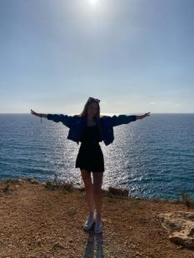
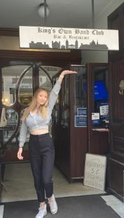
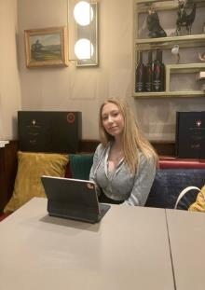
Jsem velice ráda, že jsem měla možnost na tuto stáž jet a poznat nové prostředí a lidi. Celá stáž mě velice obohatila o novou slovní zásobu a novou kulturu. Získala jsem nové zkušenosti, hlavně v oblasti marketingu, za což jsem velice ráda, protože bych se chtěla tohoto oboru držet i nadále.

